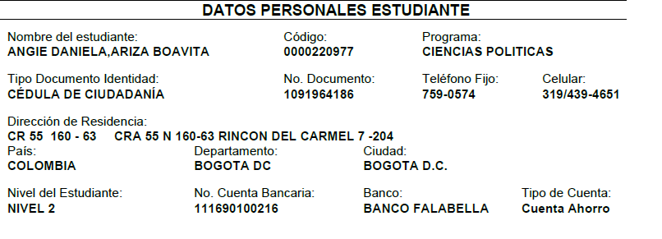
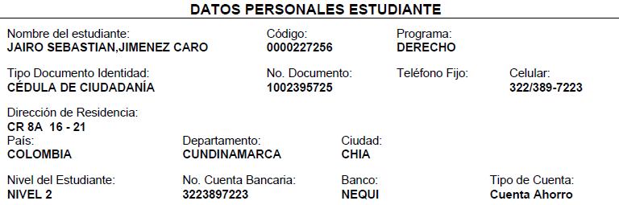
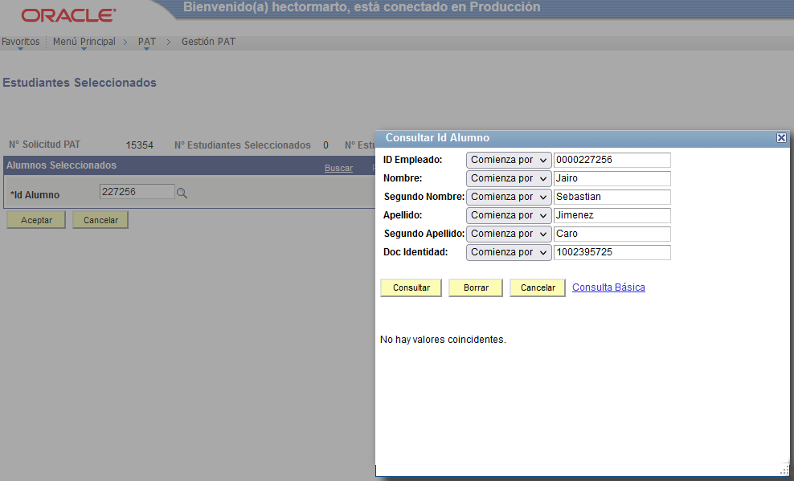

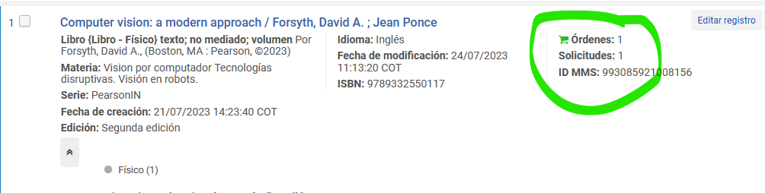

- Realización de piezas gráficas, programación y publicación (Solo Angie)
- Snacc
- Normalizacion de autores (Intellectum)
- Coreccion de meta datos (Intellectum
- Cambios de colección en Intellectum
- Revisión de syllabus (Adquisiciones)
- Búsqueda de bibliografía (Adquisiciones Sabana E-Learning)
- Cambio de categorías de algunos items en intellectum
- Revisión de donaciones
- Movimientos de colecciones físicas
- Apoyo actividades inmediatas

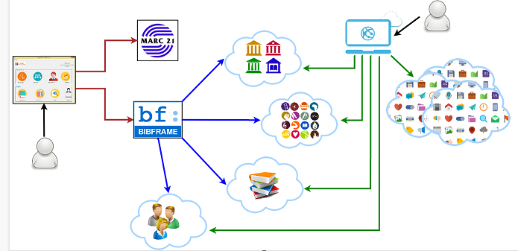
Cormenzana López, R., & López-Borrull, A. (2018). Estudio de la adaptación a RDA y BIBFRAME en el ámbito de las bibliotecas españolas: estudios de caso. Anales de Documentación, 21(2). https://doi.org/10.6018/analesdoc.21.2.323441

